ФЕДЕРАЛЬНОЕ АГЕНТСТВО ЖЕЛЕЗНОДОРОЖНОГО ТРАНСПОРТА
Федеральное государственное бюджетное образовательное учреждение высшего профессионального образования
«Петербургский государственный университет путей сообщения
Императора Александра I»
(ФГБОУ ВПО ПГУПС)

Кафедра «Техносферная и экологическая безопасность»

РАБОЧАЯ ПРОГРАММА
дисциплины
«ПРОМЫШЛЕННАЯ ЭКОЛОГИЯ» (Б1.В.ДВ.7.2)
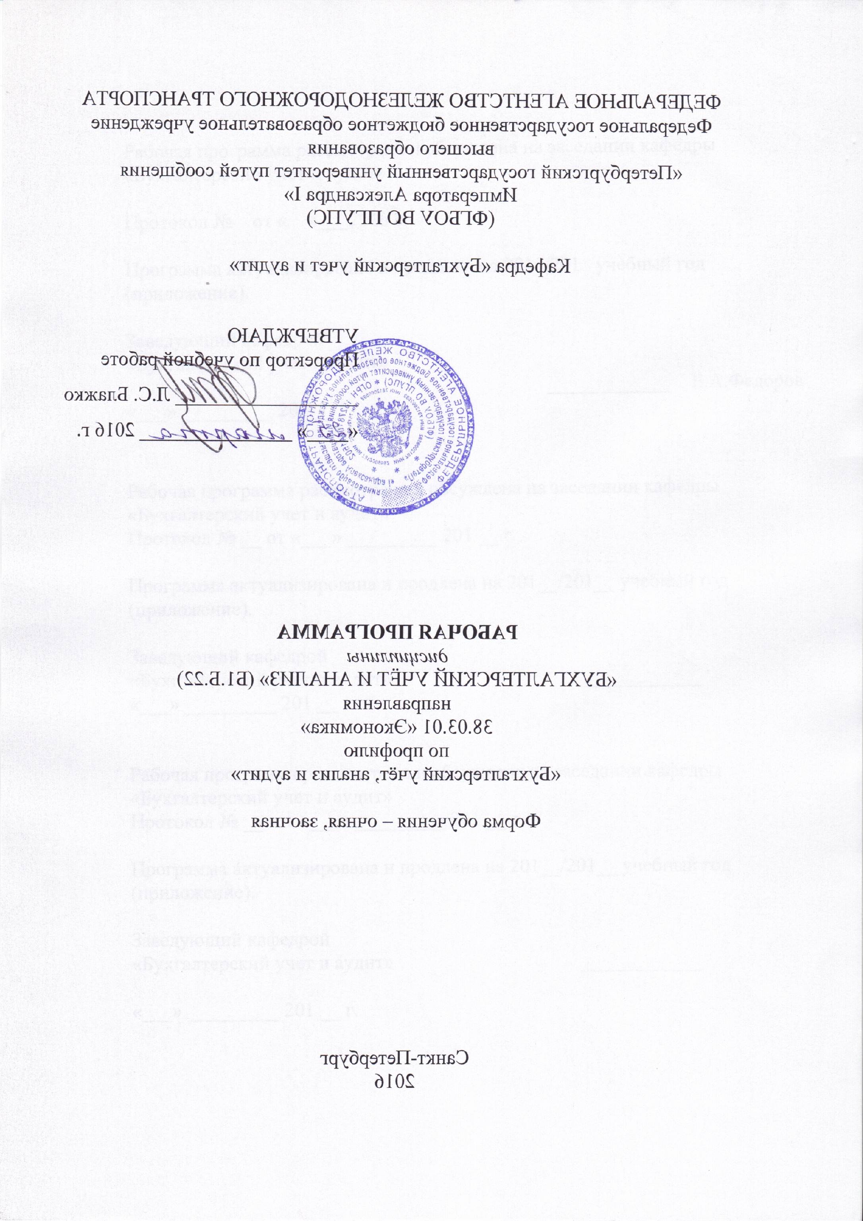направления
38.03.01 «Экономика»
по профилю

«Бухгалтерский учёт, анализ и аудит»
Форма обучения – очная, заочная

Санкт-Петербург
2016
Рабочая программа рассмотрена и обсуждена на заседании кафедры «Техносферная и экологическая безопасность»
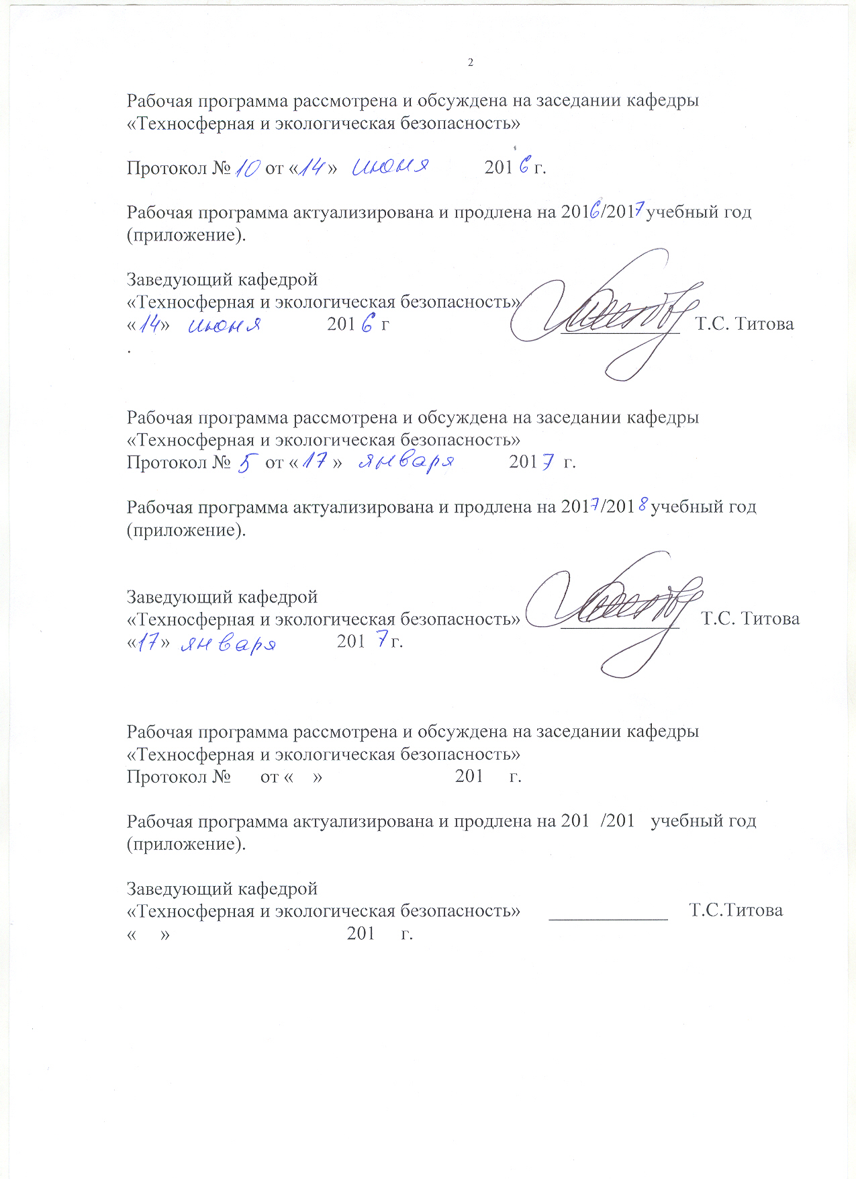
Протокол № от « » 201 г.

Рабочая программа актуализирована и продлена на 201 /201 учебный год (приложение).

Заведующий кафедрой  «Техносферная и экологическая безопасность»  « » 201 г | ____________ | Т.С. Титова
.

Рабочая программа рассмотрена и обсуждена на заседании кафедры
«Техносферная и экологическая безопасность»
Протокол № от « » 201 г.

Рабочая программа актуализирована и продлена на 201 /201 учебный год (приложение).

Заведующий кафедрой  «Техносферная и экологическая безопасность» | ____________ | Т.С. Титова
« » 201 г.

Рабочая программа рассмотрена и обсуждена на заседании кафедры
«Техносферная и экологическая безопасность»
Протокол № от « » 201 г.

Рабочая программа актуализирована и продлена на 201 /201 учебный год (приложение).

Заведующий кафедрой  «Техносферная и экологическая безопасность» | ____________ | Т.С.Титова
« » 201 г.

ЛИСТ СОГЛАСОВАНИЙ
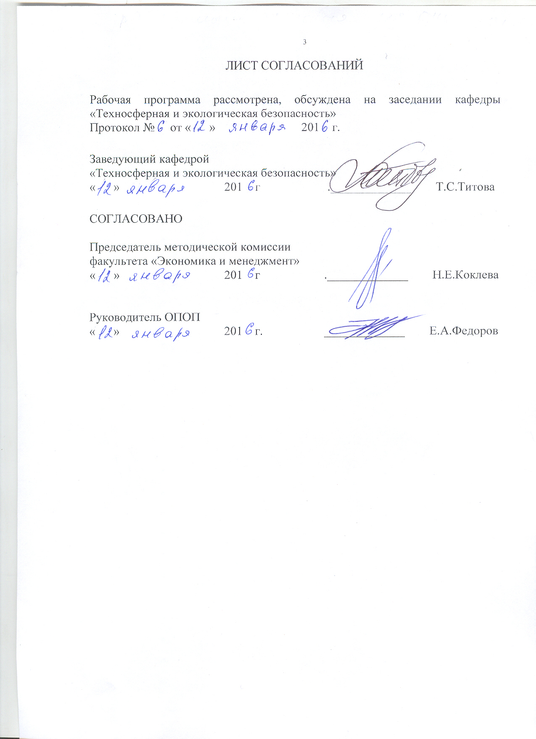
Рабочая программа рассмотрена, обсуждена на заседании кафедры «Техносферная и экологическая безопасность»
Протокол № от « » 201 г.

Заведующий кафедрой
«Техносферная и экологическая безопасность»
« » 201 г ._____________ Т.С.Титова

СОГЛАСОВАНО

Председатель методической комиссии
факультета «Экономика и менеджмент»
« » 201 г ._____________ Н.Е.Коклева

Руководитель ОПОП
« » 201 г. _____________ Е.А.Федоров

1. Цели и задачи дисциплины

Рабочая программа составлена в соответствии с ФГОС ВО, утвержденным «12» ноября 2015 г., приказ № 1327 по направлению 38.03.01 «Экономика», по дисциплине «Промышленная экология».
Целью изучения дисциплины «Промышленная экология» является обучение студентов теоретическим основам обеспечения экологической безопасности в триаде «общество – окружающая среда – техносфера», приобретение навыков использования правовых, нормативно-технических и организационных основ экологической безопасности производства в профессиональной деятельности.
Для достижения поставленных целей решаются следующие задачи:
- приобретение совокупности знаний, умений и навыков в области охраны окружающей среды на предприятии, а также типовых методов контроля экологической безопасности производственных процессов;
- формирование характера мышления и ценностных ориентаций, при которых вопросы экологической безопасности производства рассматриваются в качестве приоритета, а также представления об экологическом императиве любой хозяйственной деятельности.

2. Перечень планируемых результатов обучения по дисциплине, соотнесенных с планируемыми результатами освоения основной профессиональной образовательной программы

Планируемыми результатами обучения по дисциплине являются: приобретение знаний, умений, навыков и/или опыта деятельности.
В результате освоения дисциплины обучающийся должен:
ЗНАТЬ:
- теоретические основы оценки основных типов, источников загрязнения окружающей среды.
УМЕТЬ:
- идентифицировать экологически опасные объекты производства,
- оценивать эффективность защитных систем и мероприятий;
- пользоваться правовой и нормативной документацией в области охраны природы.
ВЛАДЕТЬ:
- понятийно-терминологическим аппаратом;
- основными методами защиты окружающей среды от негативного воздействия промышленного производства.

Приобретенные знания, умения, навыки и/или опыт деятельности, характеризующие формирование компетенций, осваиваемые в данной дисциплине, позволяют решать профессиональные задачи, приведенные в соответствующем перечне по видам профессиональной деятельности в п. 2.4 основной профессиональной образовательной программы (ОПОП).
Изучение дисциплины направлено на формирование следующих профессиональных компетенций (ПК), соответствующих виду профессиональной деятельности, на который ориентирована программа бакалавриата:
расчетно-экономическая деятельность:
- способностью на основе типовых методик и действующей нормативно-правовой базы рассчитать экономические и социально-экономические показатели, характеризующие деятельность хозяйствующих субъектов (ПК-2).
организационно-управленческая деятельность:
- способностью критически оценить предлагаемые варианты управленческих решений и разработать, и обосновать предложения по их совершенствованию с учетом критериев социально-экономической эффективности, рисков и возможных социально-экономических последствий (ПК-11).
Область профессиональной деятельности обучающихся, освоивших данную дисциплину, приведена в п. 2.1 ОПОП.
Объекты профессиональной деятельности обучающихся, освоивших данную дисциплину, приведены в п. 2.2 ОПОП.

3. Место дисциплины в структуре основной профессиональной образовательной программы

Дисциплина «Промышленная экология» (Б1.В.ДВ.7.2) относится к вариативной части и является дисциплиной по выбору обучающегося.

4. Объем дисциплины и виды учебной работы

Для очной формы обучения (4 семестр) :
Вид учебной работы | Всего часов | Семестр
 |  | 4
Контактная работа (по видам учебных занятий)  В том числе:  - лекции (Л)  - практические занятия (ПЗ)  - лабораторные работы (ЛР) | 32  16  -  16 | 32  16  -  16
Самостоятельная работа (СРС) (всего) | 40 | 40
Контроль | - | -
Форма контроля знаний | З | З
Общая трудоемкость: час / з.е. | 72/2 | 72/2

Для заочной формы обучения (1 курс):
Вид учебной работы | Всего часов | Курс
 |  | 1
Контактная работа (по видам учебных занятий)  В том числе:  - лекции (Л)  - практические занятия (ПЗ)  - лабораторные работы (ЛР) | 8  4  -  4 | 8  4  -  4
Самостоятельная работа (СРС) (всего) | 60 | 60
Контроль | 4 | 4
Форма контроля знаний | КЛР, З | КЛР, З
Общая трудоемкость: час / з.е. | 72/2 | 72/2
Примечание:
КЛР – контрольная работа
З – зачет

5. Содержание и структура дисциплины

5.1 Содержание дисциплины
№ п/п | Наименование раздела дисциплины | Содержание раздела
1 | Основные типы источников загрязнения окружающей среды | Основные типы источников загрязнения атмосферного воздуха. Основные типы источников загрязнения почвы (отходы производства и потребления). Основные типы источников загрязнения поверхностных вод
2 | Глобальные проблемы окружающей среды и экологические принципы рационального использования природных ресурсов | Глобальные экологические проблемы. Экологические принципы рационального использования природных ресурсов. Системы обеспечения экологической безопасности.

5.2 Разделы дисциплины и виды занятий
Для очной формы обучения:
№ п/п | Наименование раздела дисциплины | Л | ПЗ | ЛР | СРС
1 | Основные типы источников загрязнения окружающей среды | 6 |  | 6 | 20
2 | Глобальные проблемы окружающей среды и экологические принципы рационального использования природных ресурсов | 10 |  | 10 | 20
Итого |  | 16 |  | 16 | 40
Для заочной формы обучения:
№ п/п | Наименование раздела дисциплины | Л | ПЗ | ЛР | СРС
1 | Основные типы источников загрязнения окружающей среды | 2 | - | 2 | 30
2 | Глобальные проблемы окружающей среды и экологические принципы рационального использования природных ресурсов | 2 | - | 2 | 30
Итого |  | 4 | - | 4 | 60

6. Перечень учебно-методического обеспечения для самостоятельной работы обучающихся по дисциплине

№  п/п | Наименование раздела | Перечень учебно-методического обеспечения
1 | Основные типы источников загрязнения окружающей среды | - Н.А. Бабак, И.А. Горшкова, О.Ю. Макарова Физическое загрязнение окружающей среды: учебное пособие. СПб.: ПГУПС, 2012г – 54с.  - Н.А. Бабак, И.А. Горшкова, Н.А. Зуева и другие Основы экологии: учебное пособие по курсу «Экология» к выполнению лабораторных работ для всех специальностей. СПб.: ПГУПС, 2011.-161с.
2 | Глобальные проблемы окружающей среды и экологические принципы рационального использования природных ресурсов | - Н.А. Бабак, И.А. Горшкова, О.Ю. Макарова Физическое загрязнение окружающей среды: учебное пособие. СПб.: ПГУПС, 2012г – 54с.  - Н.А. Бабак, И.А. Горшкова, Н.А. Зуева и другие Основы экологии: учебное пособие по курсу «Экология» к выполнению лабораторных работ для всех специальностей. СПб.: ПГУПС, 2011.-161с.

7. Фонд оценочных средств для проведения текущего контроля успеваемости и промежуточной аттестации обучающихся по дисциплине

Фонд оценочных средств по дисциплине является неотъемлемой частью рабочей программы и представлен отдельным документом, рассмотренным на заседании кафедры и утвержденным заведующим кафедрой.

8. Перечень основной и дополнительной учебной литературы, нормативно-правовой документации и других изданий, необходимых для освоения дисциплины

8.1 Перечень основной учебной литературы, необходимой для освоения дисциплины
- Н.А. Бабак, И.А. Горшкова, О.Ю. Макарова Физическое загрязнение окружающей среды: учебное пособие. СПб.: ПГУПС, 2012г – 54с.
- Н.А. Бабак, И.А. Горшкова, Н.А. Зуева и другие Основы экологии: учебное пособие по курсу «Экология» к выполнению лабораторных работ для всех специальностей. СПб.: ПГУПС, 2011.-161с.

8.2 Перечень дополнительной учебной литературы, необходимой для освоения дисциплины
- Физическое загрязнение окружающей среды : учебное пособие / Н. А. Бабак [и др.]. -Санкт-Петербург: ПГУПС, 2012. -53 с.
- Комплексные технологии утилизации отходов железнодорожного транспорта : учеб. пособие / Л. Б. Сватовская [и др.] ; ред. Л. Б. Сватовская. -М.: УМЦ по образованию на ж.-д. трансп., 2007. -190 с.
- Анисимов А.П., Рыженков А.Я., Черноморец А.Е. Экологическое право России: Курс лекций. Учебник для вузов. – М.: Панорама ИПК, 2006. – 277 с.

8.3 Перечень нормативно-правовой документации, необходимой для освоения дисциплины
- Федеральный закон от 10.01.2002 N 7-ФЗ (ред. от 29.12.2015) "Об охране окружающей среды". Режим доступа:http//Consultant.ru

8.4 Другие издания, необходимые для освоения дисциплины
При освоении данной дисциплины другие издания не используется.

9. Перечень ресурсов информационно-телекоммуникационной сети «Интернет», необходимых для освоения дисциплины

- www.mnr.gov.ru - министерство природных ресурсов России.
- www.gosnadzor.ru – Федеральная служба по экологическому, технологическому и атомному надзору.
- http://rpn.gov.ru – Федеральная служба по надзору в сфере Природопользования.
- http://meteorf.ru/default.aspx - Федеральная служба по гидрометеорологии и мониторингу ОС.
- www.voda.mnr.gov.ru - Федеральное агентство водных ресурсов МПР России.
- www.rosleshoz.gov.ru – Федеральное агентство лесного хозяйства.
- http://www.rosnedra.com - Федеральное агентство по недропользованию – Роснедра.
- http://fcao.ru – ФГУ Федеральный центр анализа и оценки техногенного воздействия.
- http://base.consultant.ru/cons/cgi/online.cgi?req=home&utm_csource=online&utm_cmedium=button - Некоммерческая интернет-версия КонсультантПлюс

10. Методические указания для обучающихся по освоению дисциплины

Порядок изучения дисциплины следующий:
- Освоение разделов дисциплины производится в порядке, приведенном в разделе 5 «Содержание и структура дисциплины». Обучающийся должен освоить все разделы дисциплины с помощью учебно-методического обеспечения, приведенного в разделах 6, 8 и 9 рабочей программы.
- Для формирования компетенций обучающийся должен представить выполненные типовые контрольные задания или иные материалы, необходимые для оценки знаний, умений, навыков и (или) опыта деятельности, предусмотренные текущим контролем (см. фонд оценочных средств по дисциплине).
- По итогам текущего контроля по дисциплине, обучающийся должен пройти промежуточную аттестацию (см. фонд оценочных средств по дисциплине).

11. Перечень информационных технологий, используемых при осуществлении образовательного процесса по дисциплине, включая перечень программного обеспечения и информационных справочных систем

Перечень информационных технологий, используемых при осуществлении образовательного процесса по дисциплине:
- технические средства (компьютерная техника, наборы демонстрационного оборудования);
- методы обучения с использованием информационных технологий (демонстрация мультимедийных материалов);
- личный кабинет обучающегося и электронная информационно-образовательная среда [Электронный ресурс]. Режим доступа: http://sdo.pgups.ru (для доступа к полнотекстовым документам требуется
авторизация);

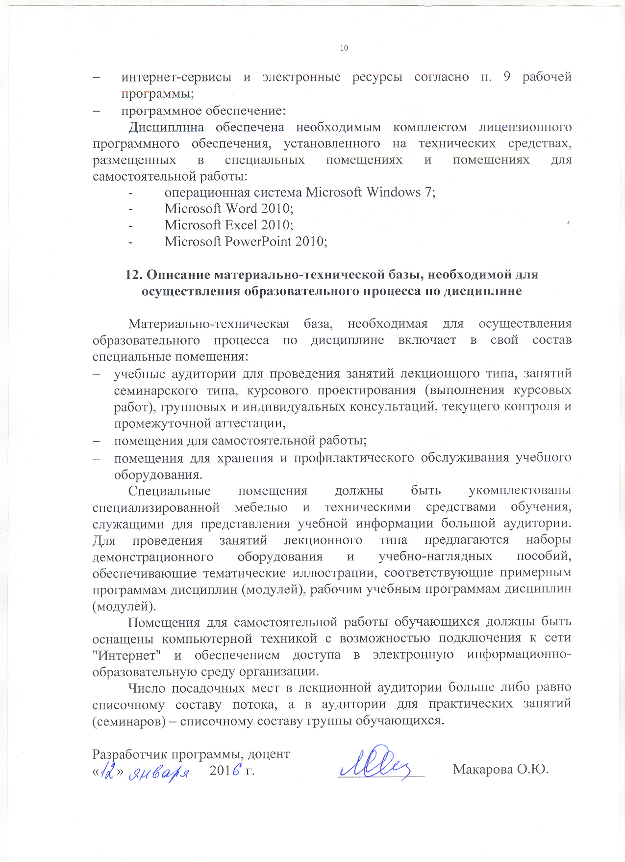
- интернет-сервисы и электронные ресурсы согласно п. 9 рабочей программы;
- программное обеспечение:
Дисциплина обеспечена необходимым комплектом лицензионного программного обеспечения, установленного на технических средствах, размещенных в специальных помещениях и помещениях для самостоятельной работы:
- операционная система Microsoft Windows 7;
- Microsoft Word 2010;
- Microsoft Excel 2010;
- Microsoft PowerPoint 2010;

12. Описание материально-технической базы, необходимой для осуществления образовательного процесса по дисциплине

Материально-техническая база, необходимая для осуществления образовательного процесса по дисциплине включает в свой состав специальные помещения:
- учебные аудитории для проведения занятий лекционного типа, занятий семинарского типа, курсового проектирования (выполнения курсовых работ), групповых и индивидуальных консультаций, текущего контроля и промежуточной аттестации,
- помещения для самостоятельной работы;
- помещения для хранения и профилактического обслуживания учебного оборудования.
Специальные помещения должны быть укомплектованы специализированной мебелью и техническими средствами обучения, служащими для представления учебной информации большой аудитории. Для проведения занятий лекционного типа предлагаются наборы демонстрационного оборудования и учебно-наглядных пособий, обеспечивающие тематические иллюстрации, соответствующие примерным программам дисциплин (модулей), рабочим учебным программам дисциплин (модулей).
Помещения для самостоятельной работы обучающихся должны быть оснащены компьютерной техникой с возможностью подключения к сети "Интернет" и обеспечением доступа в электронную информационно-образовательную среду организации.
Число посадочных мест в лекционной аудитории больше либо равно списочному составу потока, а в аудитории для практических занятий (семинаров) – списочному составу группы обучающихся.

Разработчик программы, доцент  « » 201 г. | ____________ | Макарова О.Ю.

